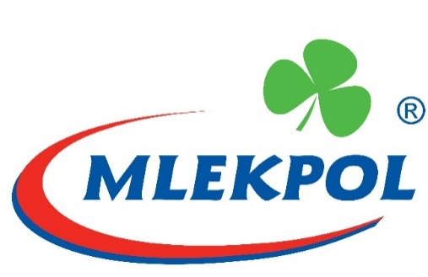

Informacja prasowa
Grajewo, 29 czerwca 2020
„Najważniejszy posiłek to ten, który jemy razem” – nowa kampania Maślanki Mrągowskiej
Czy jest coś ważniejszego i piękniejszego niż czas spędzony razem z najbliższymi i troska o nich? W nowej kampanii Maślanka Mrągowska pokazuje konsumentom, jak ważne jest wspólne spożywanie posiłków oraz jak przyjemne może być ich rodzinne przygotowywanie.
Spożywanie potraw w większym gronie to ważny czynnik, który spaja i daje poczucie szczęścia, dlatego warto zatroszczyć się o to, by jeść razem. Wspólny posiłek wpisany w schemat każdego dnia pozwala zaspokoić nasze podstawowe potrzeby, w tym szczególnie związane z relacjami międzyludzkimi. Mrągowska, dzięki swojej różnorodności zastosowań oraz naturalnym składnikom, jest pełnowartościowym elementem dań i towarzyszem rodzinnych spotkań.
„W pierwszym etapie kampanii podkreślimy jak ważna jest bliskość w relacjach, która tworzy się w trakcie wspólnych posiłków. W kolejnej odsłonie będziemy aktywizować konsumentów i zachęcać ich do gotowania z Maślanką Mrągowską w gronie rodzinnym, dbając o świadome odżywianie i zbilansowaną dietę” – mówi Dorota Grabowska, Kierownik Działu Marketingu Mlekpolu.
Przekazy z hasłem: „Najważniejszy posiłek to ten, który jemy razem” pojawią się między innymi w komunikacji w mediach społecznościowych oraz kampanii display i outdoorowej. Zostaną wsparte działaniami z zakresu public relations oraz konkursami sprzedażowymi. SM Mlekpol zaprosił do współpracy przy kampanii psychologów i dietetyków, którzy wyjaśnią wagę i zalety wspólnych posiłków. W działaniach wezmą udział również influencerzy. Baza przepisów w serwisie www.niejembyleczego.pl będzie na bieżąco poszerzana o propozycje potraw dla całej rodziny. Za strategię, ideę i prowadzenie kampanii odpowiada agencja Red8 Digital.

